

**สารบัญ**

1. เหตุผลและความจำเป็น 1

2. วัตถุประสงค์ 1

3. รายงานผลการดำเนินงาน 1

3.1 รายละเอียดขอบเขตของงาน 1

3.2 ดำเนินการติดตั้งระบบเว็บไซต์กระทรวงทรัพยากรธรรมชาติและสิ่งแวดล้อม และระบบสารสนเทศ 5

3.3 กรณีที่เครื่องคอมพิวเตอร์แม่ข่ายที่จัดหาเกิดการชำรุดบกพร่อง ไม่สามารถให้บริการได้.................................. 18

3.4 กรณีที่มีการติดตั้ง Software เพื่อใช้ในการจัดการระบบฯ หากมีการอัพเดทเวอร์ชั่นใหม่................................ 19

3.5 ข้อมูลระบบฯ ที่อยู่ในเครื่องคอมพิวเตอร์แม่ข่าย ถือเป็นทรัพย์สินของสำนักงานปลัดกระทรวงฯ ................... 25

3.6 ความหมายของ monit.hostatom.com………………………………………………………………………………………………25

**MNRE**

|  |  |
| --- | --- |
| **SSH Access**  =============================  **Server Name: sv1.mnre.go.th**  Server IP: 27.254.145.231  SSH Port : 22  User : root  Password: 3dSguHCmjUb#  SSH Access  =============================  **Server Name: sv2.mnre.go.th**  Server IP: 27.254.145.232  SSH Port : 22  User : root  Password: cP77Ti^Xo*d3  ============================= | [**https://27.254.145.232/phpmyadmin/**](https://27.254.145.232/phpmyadmin/)  **Database : newweb_mnre**  Username : newweb_mnre  Password : cVr2mJWdKPbJ5kR1eIdwK6  ---  **Database : eproblem_web**  Username : eproblem_web  Password : 0h7ZUy0jd7DR2C5nPIXCRt  ---  **Database : emeeting_web**  Username : emeeting_web  Password : t1QOfz84O9dD9UL1xZwg59  ---  **Database : edirector_web**  Username : edirector_web  Password : 5L0dInYBXV7ZqiLAtnmdSq  ---  **Database : ecar_web**  Username : ecar_web  Password : BkTl9CddjD28HKpGEcF0XD |

**รายงานผลการดำเนินงาน**

**ประจำเดือน ธันวาคม 2567**

**จ้างบริการเครื่องคอมพิวเตอร์แม่ข่าย (Server)**

**สำหรับระบบเว็บไซต์กระทรวงทรัพยากรธรรมชาติและสิ่งแวดล้อม โดยวิธีเฉพาะเจาะจง**

# **เหตุผลและความจำเป็น**

ตามที่สำนักงานปลัดกระทรวงทรัพยากรธรรมชาติและสิ่งแวดล้อม ได้เปิดใช้งานระบบเว็บไซต์กระทรวงทรัพยากรธรรมชาติและสิ่งแวดล้อม โดยใช้งานบนเครื่องคอมพิวเตอร์แม่ข่ายที่ได้จัดซื้อในปีงบประมาณ   
พ.ศ. 2555 ซึ่งเป็นเครื่องคอมพิวเตอร์แม่ข่ายที่ให้บริการมาอย่างต่อเนื่องเป็นระยะเวลานาน ส่งผลให้อุปกรณ์ในเครื่องคอมพิวเตอร์แม่ข่ายเกิดการชำรุดเสียหาย และมีผลให้ระบบเว็บไซต์ฯ ของสำนักงานปลัดกระทรวงทรัพยากรธรรมชาติและสิ่งแวดล้อม (สป.ทส.) ไม่สามารถให้บริการได้ อีกทั้ง ในปัจจุบันที่เจ้าหน้าที่ผู้ปฏิบัติงานของ สป.ทส. ต้องปฏิบัติงานผ่านระบบเพิ่มขึ้น และประชาชนเข้าถึงข้อมูลข่าวสารบริการต่าง ๆ ประกาศการจัดซื้อจัดจ้าง และระบบสารสนเทศเพิ่มมากขึ้นโดยผ่านจากหน้าเว็บไซต์ อีกทั้งหน่วยงานต้องเผยแพร่ข้อมูลข่าวสารผ่านเว็บไซต์กระทรวงทรัพยากรธรรมชาติและสิ่งแวดล้อมตามพระราชบัญญัติข้องมูลข่าวสารของราชการ พ.ศ. 2540

ดังนั้น เพื่อให้ระบบเว็บไซต์กระทรวงทรัพยากรธรรมชาติและสิ่งแวดล้อมมีเครื่องคอมพิวเตอร์แม่ข่ายที่สามารถให้บริการได้อย่างมีประสิทธิภาพตั้งอยู่ในสถานที่ที่มีมาตรฐาน รวมทั้งได้รับการดูแลจากบุคลากรที่มีความรู้ความชำนาญเฉพาะ ซึ่งจะเป็นการสนับสนุนการดำเนินงานของเจ้าหน้าที่ผู้ปฏิบัติงาน ซึ่งทำให้เกิดประโยชน์ทั้งแก่หน่วยงาน เจ้าหน้าที่ผู้ปฏิบัติงาน และประชาชน จึงจำเป็นต้องดำเนินการจัดหาเช่าเครื่องคอมพิวเตอร์แม่ข่ายสำหรับระบบเว็บไซต์กระทรวงทรัพยากรธรรมชาติและสิ่งแวดล้อม

# **วัตถุประสงค์**

เพื่อดำเนินการเช่าและดูแลเครื่องคอมพิวเตอร์แม่ข่ายจำนวน 2 เครื่อง เพื่อทำหน้าที่เป็น Web Server และ Database Server สำหรับให้บริการระบบเว็บไซต์กระทรวงทรัพยากรธรรมชาติและสิ่งแวดล้อมให้มีสภาพพร้อมใช้งานอย่างมีประสิทธิภาพ

# **รายงานผลการดำเนินงาน**

## **3.1 รายละเอียดขอบเขตของงาน**

### 3.1.1 เครื่องคอมพิวเตอร์แม่ข่าย สำหรับรองรับการทำงานเป็น Web Server

#### (1) มีหน่วยประมวลผลกลาง (CPU) แบบ 6 แกนหลัก (6 Core) และมีความเร็วสัญญาณนาฬิกาพื้นฐาน 2.67 GHz จำนวน 2 หน่วย

|  |  |
| --- | --- |
| รายละเอียดข้อกำหนดของโครงการ | รายละเอียดที่บริษัทจัดหาในโครงการ |
| หน่วยประมวลผลกลาง (CPU) แบบ 6 แกนหลัก (6 Core) | หน่วยประมวลผลกลาง (CPU) แบบ 6 แกนหลัก (6 Core) |
| ความเร็วสัญญาณนาฬิกาพื้นฐานไม่น้อยกว่า 2.2 GHz จำนวนไม่น้อยกว่า 2 หน่วย | มีความเร็วสัญญาณนาฬิกาพื้นฐาน 2.67 GHz จำนวน 2 หน่วย |

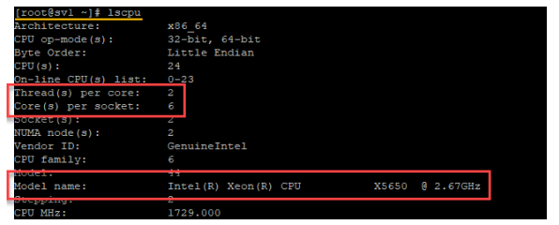

#### (2) มีหน่วยความจำหลัก (RAM) ขนาดรวมทั้งหมด 66 GB

|  |  |
| --- | --- |
| รายละเอียดข้อกำหนดของโครงการ | รายละเอียดที่บริษัทจัดหาในโครงการ |
| มีหน่วยความจำหลัก (RAM) ขนาดไม่น้อยกว่า 64 GB | มีหน่วยความจำหลัก (RAM) ขนาดรวมทั้งหมด 66 GB |

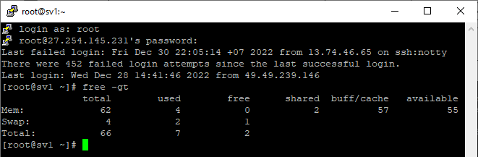

#### (3) มีหน่วยจัดเก็บข้อมูล (Storage) ขนาดรวมทั้งหมด 11 TB

|  |  |
| --- | --- |
| รายละเอียดข้อกำหนดของโครงการ | รายละเอียดที่บริษัทจัดหาในโครงการ |
| มีหน่วยจัดเก็บข้อมูล (Storage) ขนาดไม่น้อยกว่า  8 TB | มีหน่วยจัดเก็บข้อมูล (Storage) ขนาดรวมทั้งหมด 11 TB |

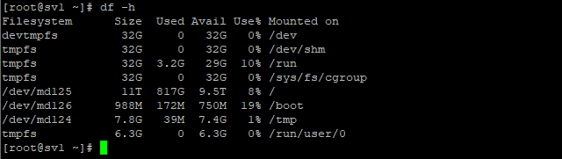

#### (4) มีช่องเชื่อมต่อระบบเครือข่ายที่มีขนาด 1,184 Gbps

|  |  |
| --- | --- |
| รายละเอียดข้อกำหนดของโครงการ | รายละเอียดที่บริษัทจัดหาในโครงการ |
| มีช่องเชื่อมต่อระบบเครือข่าย (Network Interface) 1 Gbps | มีช่องเชื่อมต่อระบบเครือข่าย (Network Interface) 1,184 Gbps |

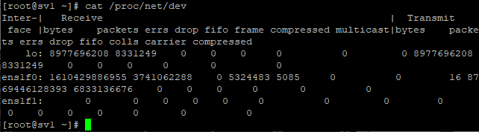

### 3.1.2 เครื่องคอมพิวเตอร์แม่ข่าย สำหรับรองรับการทำงานเป็น Database Server

#### (1) มีหน่วยประมวลผลกลาง (CPU) แบบ 6 แกนหลัก (6 Core) และมีความเร็วสัญญาณนาฬิกาพื้นฐาน 2.67 GHz จำนวน 2 หน่วย

|  |  |
| --- | --- |
| รายละเอียดข้อกำหนดของโครงการ | รายละเอียดที่บริษัทจัดหาในโครงการ |
| หน่วยประมวลผลกลาง (CPU) แบบ 6 แกนหลัก (6 Core) | หน่วยประมวลผลกลาง (CPU) แบบ 6 แกนหลัก (6 Core) |
| ความเร็วสัญญาณนาฬิกาพื้นฐานไม่น้อยกว่า 2.2 GHz จำนวนไม่น้อยกว่า 2 หน่วย | มีความเร็วสัญญาณนาฬิกาพื้นฐาน 2.67 GHz จำนวน 2 หน่วย |

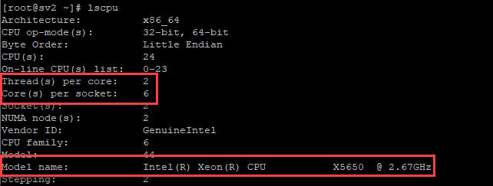

#### (2) มีหน่วยความจำหลัก (RAM) ขนาดรวมทั้งหมด 66 GB

|  |  |
| --- | --- |
| รายละเอียดข้อกำหนดของโครงการ | รายละเอียดที่บริษัทจัดหาในโครงการ |
| มีหน่วยความจำหลัก (RAM) ขนาดไม่น้อยกว่า 64 GB | มีหน่วยความจำหลัก (RAM) ขนาดรวมทั้งหมด 66 GB |

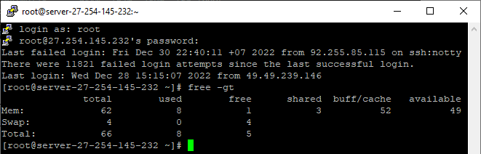

#### (3) มีหน่วยจัดเก็บข้อมูล (Storage) ขนาดรวมทั้งหมด 11 TB

|  |  |
| --- | --- |
| รายละเอียดข้อกำหนดของโครงการ | รายละเอียดที่บริษัทจัดหาในโครงการ |
| มีหน่วยจัดเก็บข้อมูล (Storage) ขนาดไม่น้อยกว่า  8 TB | มีหน่วยจัดเก็บข้อมูล (Storage) ขนาดรวมทั้งหมด 11 TB |

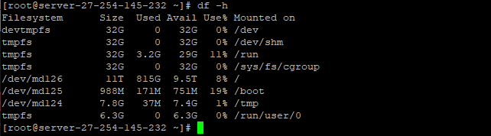

#### (4) มีช่องเชื่อมต่อระบบเครือข่ายที่มีขนาด 1,184 Gbps

|  |  |
| --- | --- |
| รายละเอียดข้อกำหนดของโครงการ | รายละเอียดที่บริษัทจัดหาในโครงการ |
| มีช่องเชื่อมต่อระบบเครือข่าย (Network Interface) 1 Gbps | มีช่องเชื่อมต่อระบบเครือข่าย (Network Interface) 1,184 Gbps |

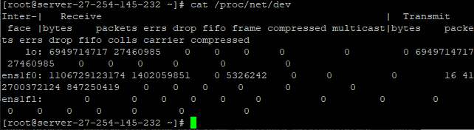

## 3.2 ดำเนินการติดตั้งระบบเว็บไซต์กระทรวงทรัพยากรธรรมชาติและสิ่งแวดล้อม และระบบสารสนเทศ จำนวน 4 ระบบ และโปรแกรมที่เกี่ยวข้องที่ใช้ในการบริหารจัดการระบบฯ บนเครื่องคอมพิวเตอร์แม่ข่ายที่จัดหา พร้อมถ่ายโอนข้อมูลให้สามารถใช้งานได้

### - เครื่องคอมพิวเตอร์แม่ข่ายเว็บไซต์ (Web Server) ติดตั้งและให้บริการอยู่บนเครื่องข่ายอินเตอร์เน็ตโดยในบริการผ่าน IP Address 27.254.145.231

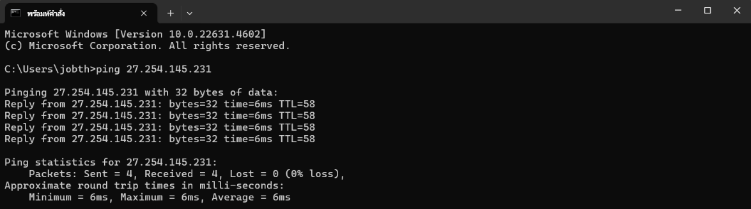

### - เครื่องคอมพิวเตอร์แม่ข่ายฐานข้อมูล (Database Server) ติดตั้งและให้บริการอยู่บนเครื่องข่ายอินเตอร์เน็ตโดยในบริการผ่าน IP Address 27.254.145.232

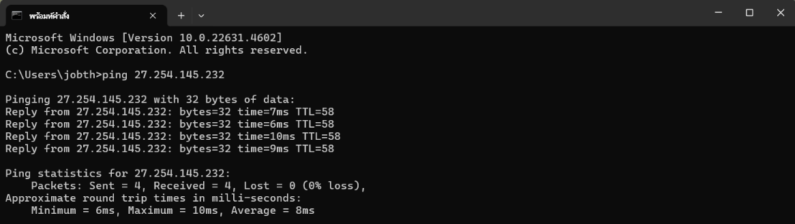

### 1. หน้าจอแสดงผลการติดตั้งระบบเว็บไซต์กระทรวงทรัพยากรธรรมชาติและสิ่งแวดล้อม (http://mnre.go.th/)

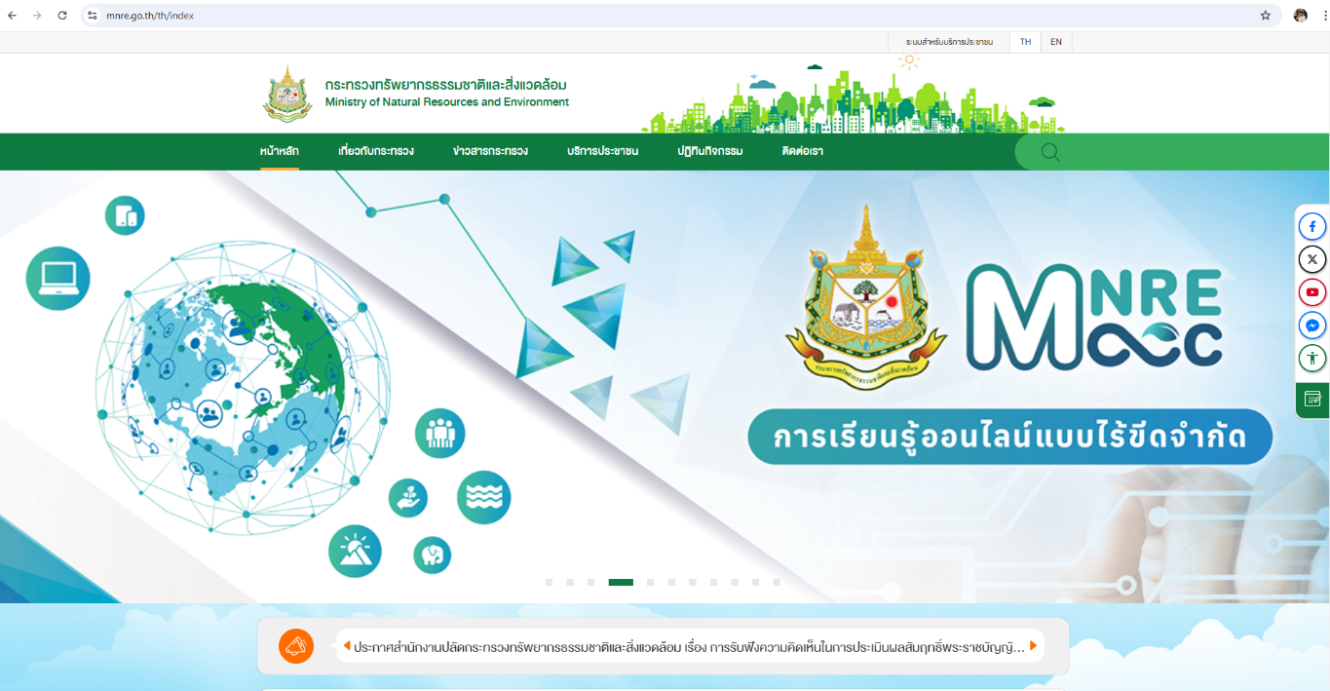

### - ทดสอบการขอเรียกให้บริการ ระบบเว็บไซต์กระทรวงทรัพยากรธรรมชาติและสิ่งแวดล้อม

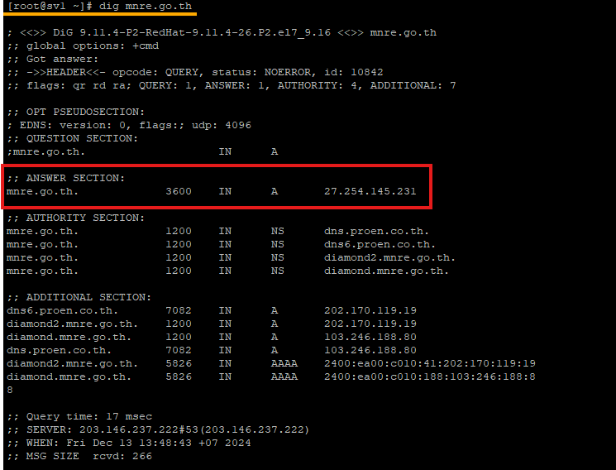

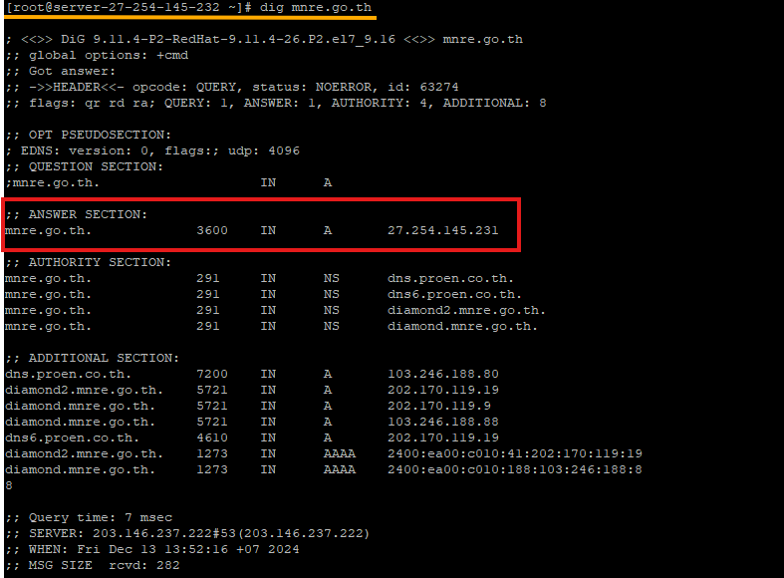

### - การโอนย้ายฐานข้อมูลระบบเว็บไซต์กระทรวงทรัพยากรธรรมชาติและสิ่งแวดล้อมจากเครื่องแม่ข่ายเดิมของกระทรวงทรัพยากรธรรมชาติและสิ่งแวดล้อมไปยังเครื่องแม่ข่ายใหม่ที่จัดหา

ขนาดฐานข้อมูลเครื่องแม่ข่ายเดิม (newweb_mnre) มีการใช้งานพื้นที่ทั้งหมด 334.9 MiB

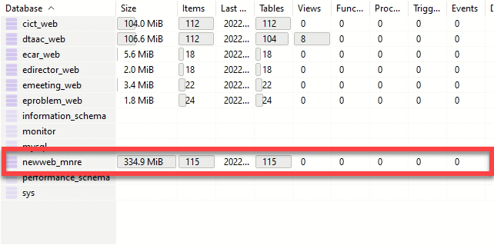

ขนาดฐานข้อมูลหลังการโอนย้ายฐานข้อมูลมาที่เครื่องคอมพิวเตอร์แม่ข่ายใหม่ที่จัดหา (newweb_mnre) มีการใช้งานพื้นที่ทั้งหมด 1.6 GiB

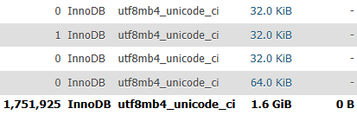

### หน้าจอแสดงผลการติดตั้งระบบนามสงเคราะห์ (http://e-directory.mnre.go.th/)

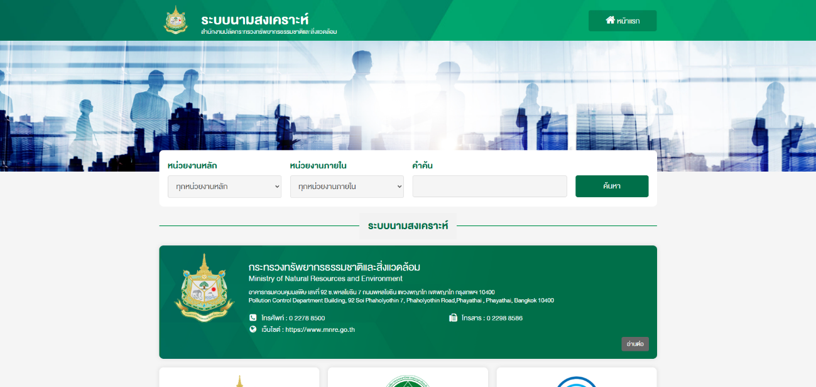

### - ทดสอบการขอเรียกให้บริการ ระบบนามสงเคราะห์

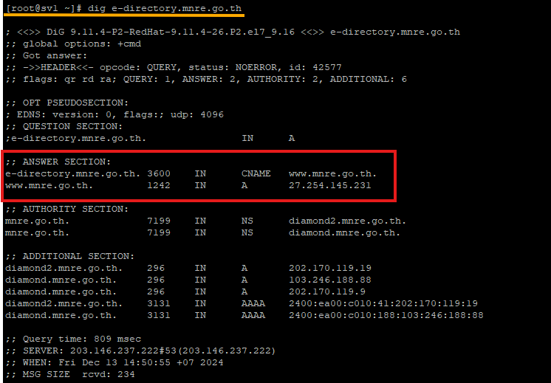

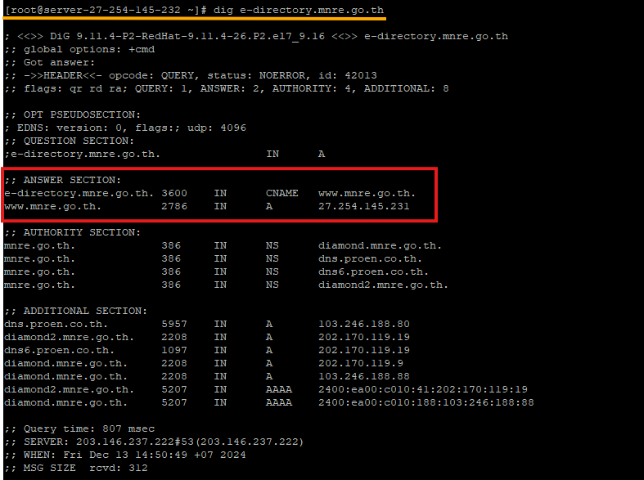

### - การโอนย้ายฐานข้อมูลระบบนามสงเคราะห์จากเครื่องแม่ข่ายเดิมของกระทรวงทรัพยากรธรรมชาติและสิ่งแวดล้อมไปยังเครื่องแม่ข่ายใหม่ที่จัดหา

ขนาดฐานข้อมูลเครื่องแม่ข่ายเดิม (edirector_web) มีการใช้งานพื้นที่ทั้งหมด 2.0 MiB

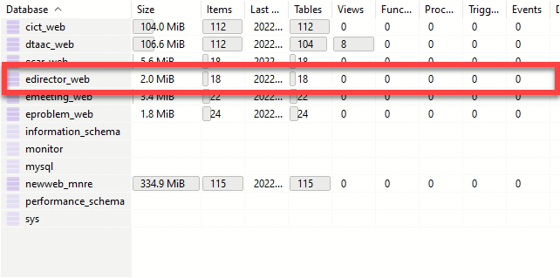

ขนาดฐานข้อมูลหลังการโอนย้ายฐานข้อมูลมาที่เครื่องคอมพิวเตอร์แม่ข่ายใหม่ที่จัดหา (edirector_web) มีการใช้งานพื้นที่ทั้งหมด 1.6 MiB

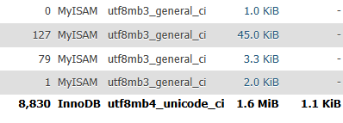

1. หน้าจอแสดงผลการติดตั้งระบบจองห้องประชุม (http://e-meeting.mnre.go.th/)

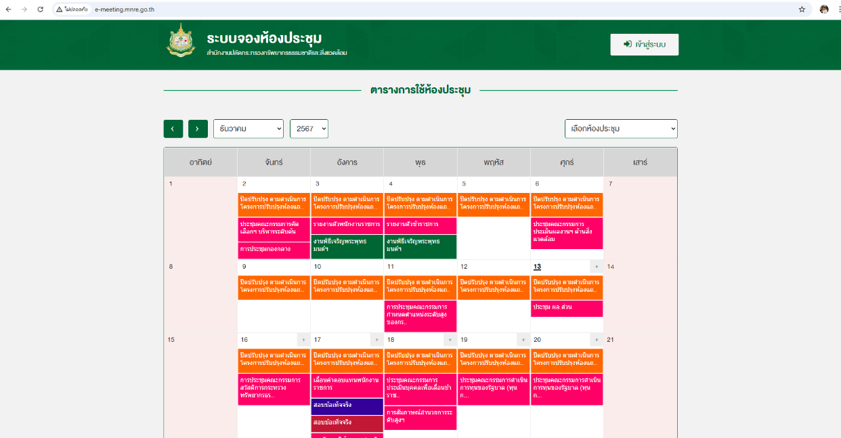

- ทดสอบการขอเรียกให้บริการ ระบบจองห้องประชุม

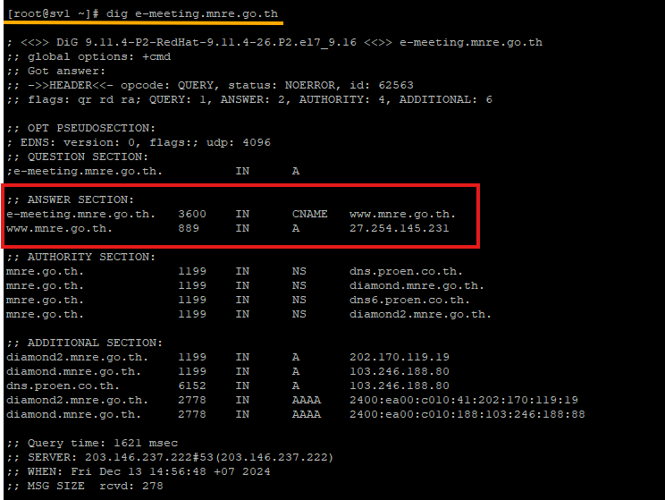

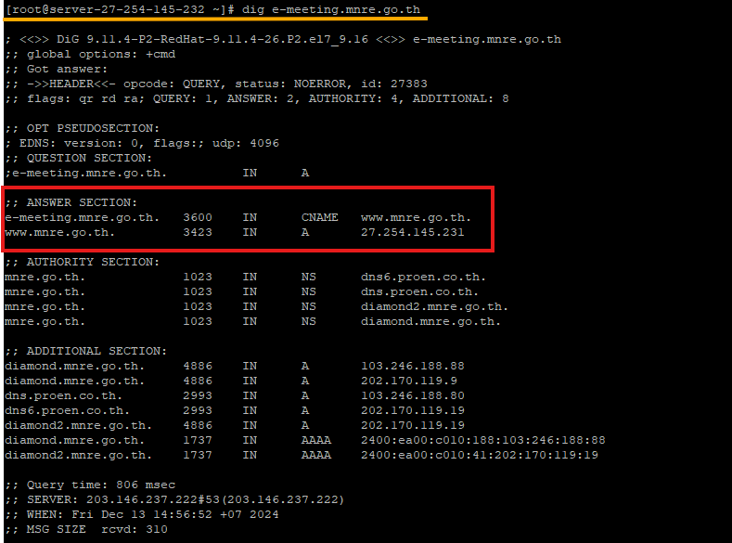

- การโอนย้ายฐานข้อมูลระบบจองห้องประชุมจากเครื่องแม่ข่ายเดิมของกระทรวงทรัพยากรธรรมชาติและสิ่งแวดล้อมไปยังเครื่องแม่ข่ายใหม่ที่จัดหา

ขนาดฐานข้อมูลเครื่องแม่ข่ายเดิม (emeeting_web) มีการใช้งานพื้นที่ทั้งหมด 3.4 MiB

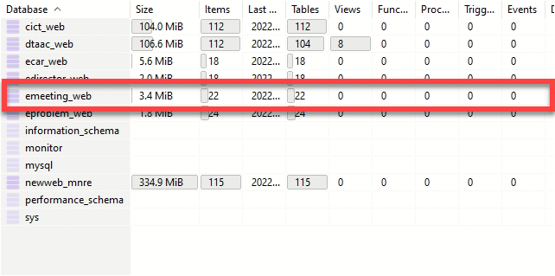

ขนาดฐานข้อมูลหลังการโอนย้ายฐานข้อมูลมาที่เครื่องคอมพิวเตอร์แม่ข่ายใหม่ที่จัดหา (emeeting_web) มีการใช้งานพื้นที่ทั้งหมด 4.4 MiB

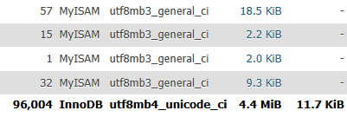

1. หน้าจอแสดงผลการติดตั้งระบบจองรถยนต์ราชการส่วนกลาง (http://e-car.mnre.go.th/)

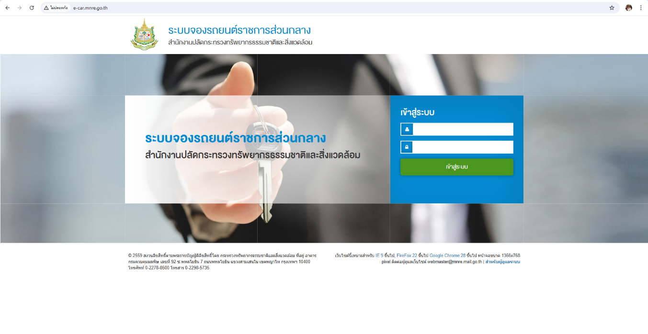

- ทดสอบการขอเรียกให้บริการ ระบบจองรถยนต์ราชการส่วนกลาง

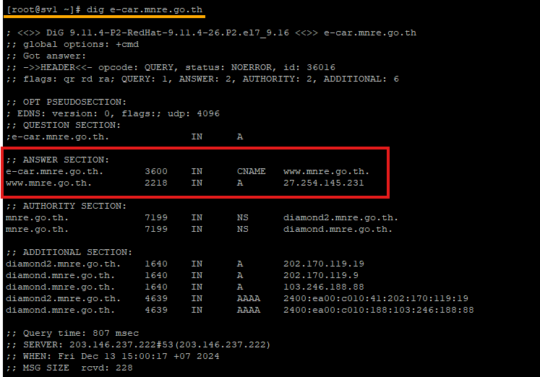

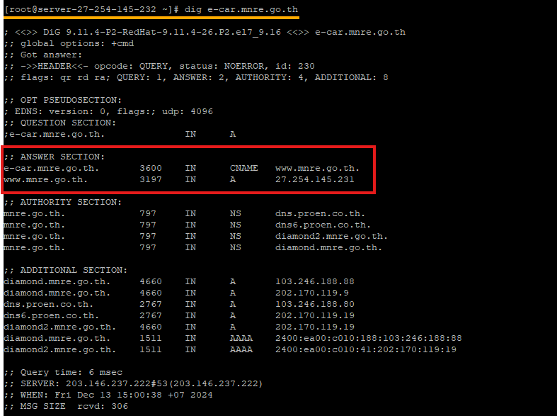

- การโอนย้ายฐานข้อมูลระบบจองรถยนต์ราชการส่วนกลางจากเครื่องแม่ข่ายเดิมของกระทรวงทรัพยากรธรรมชาติและสิ่งแวดล้อมไปยังเครื่องแม่ข่ายใหม่ที่จัดหา

ขนาดฐานข้อมูลเครื่องแม่ข่ายเดิม (ecar_web) มีการใช้งานพื้นที่ทั้งหมด 5.6 MiB

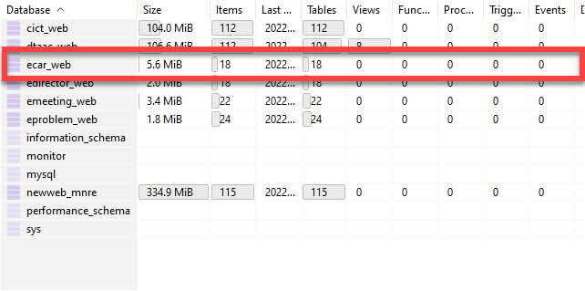

ขนาดฐานข้อมูลหลังการโอนย้ายฐานข้อมูลมาที่เครื่องคอมพิวเตอร์แม่ข่ายใหม่ที่จัดหา (ecar_web) มีการใช้งานพื้นที่ทั้งหมด 7.8 MiB

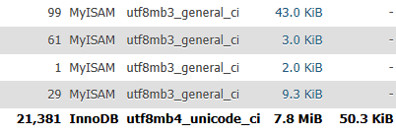

1. หน้าจอแสดงผลการติดตั้งระบบรับแจ้งปัญหาเทคโนโลยีสารสนเทศ   
   (http://e-problem.mnre.go.th/)

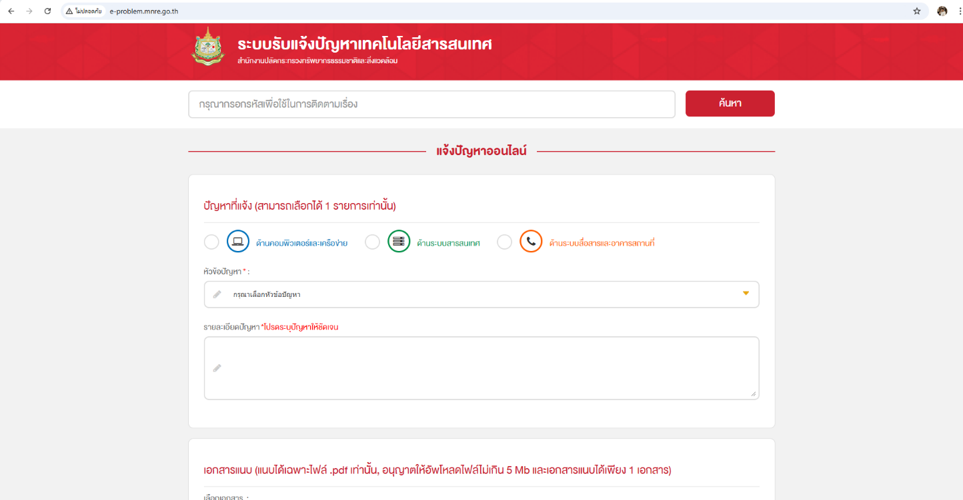

- ทดสอบการขอเรียกให้บริการ ระบบรับแจ้งปัญหาเทคโนโลยีสารสนเทศ

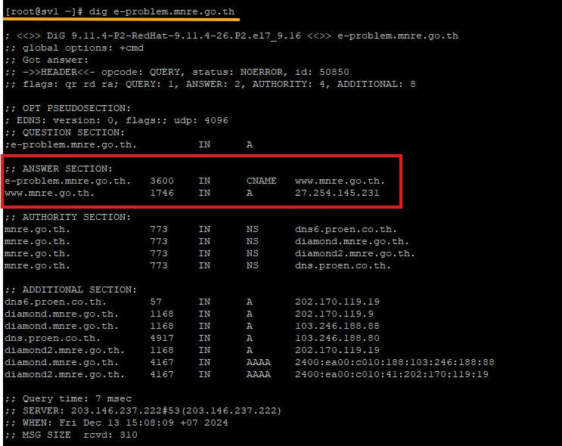

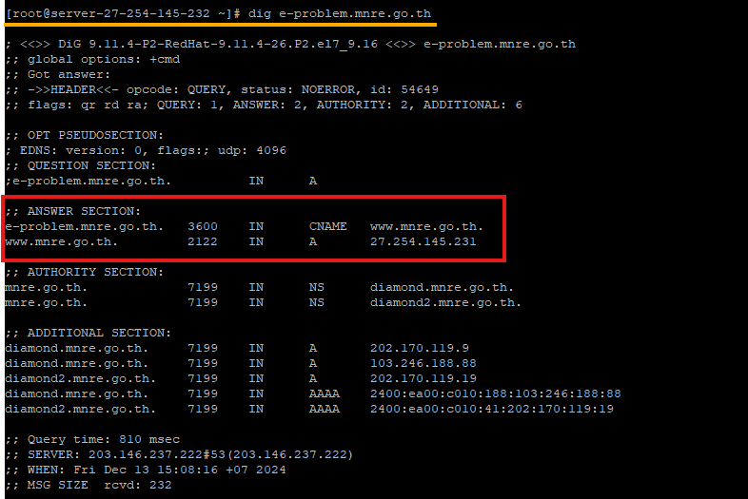.

- การโอนย้ายฐานข้อมูลระบบรับแจ้งปัญหาเทคโนโลยีสารสนเทศจากเครื่องแม่ข่ายเดิมของกระทรวงทรัพยากรธรรมชาติและสิ่งแวดล้อมไปยังเครื่องแม่ข่ายใหม่ที่จัดหา

ขนาดฐานข้อมูลเครื่องแม่ข่ายเดิม (eproblem_web) มีการใช้งานพื้นที่ทั้งหมด 1.8 MiB

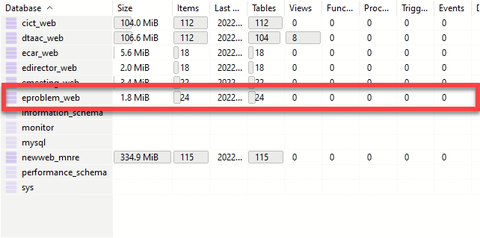

ขนาดฐานข้อมูลหลังการโอนย้ายฐานข้อมูลมาที่เครื่องคอมพิวเตอร์แม่ข่ายใหม่ที่จัดหา (eproblem_web) มีการใช้งานพื้นที่ทั้งหมด 1.9 MiB

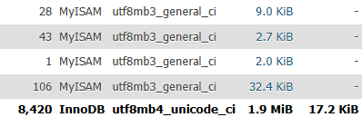

## 3.3 กรณีที่เครื่องคอมพิวเตอร์แม่ข่ายที่จัดหาเกิดการชำรุดบกพร่อง ไม่สามารถให้บริการได้ ผู้รับจ้างต้องดำเนินการตรวจสอบแก้ไขให้กลับมาใช้งานได้ปกติภายใน 24 ชั่วโมง นับตั้งแต่ที่ได้รับแจ้งทางวาจาทางโทรศัพท์ ทางโทรสาร ทางไปรษณีย์อิเล็กทรอนิกส์ (e-mail) หรือทางแอพพลิเคชันไลน์ (Line) ไม่ว่าวิธีใดวิธีหนึ่ง ให้ถือเป็นการแจ้งโดยชอบตามสัญญานี้แล้ว หากไม่สามารถแก้ไขได้ภายในเวลาที่กำหนด ผู้รับจ้างจะต้องจัดหาเครื่องคอมพิวเตอร์แม่ข่ายที่มีคุณลักษณะและประสิทธิภาพเทียบเท่าหรือดีกว่าและมีสภาพที่ใช้งานได้ดีมาสำรองให้ใช้งานทดแทน หากผู้รับจ้างไม่สามารถดำเนินการได้ ผู้รับจ้างยินยอมให้ผู้ว่าจ้างดำเนินการจัดจ้างบุคคลภายนอกเข้าแก้ไขปัญหาแทน โดยผู้รับจ้างจะเป็นผู้รับผิดชอบค่าใช้จ่ายทั้งหมดที่เกิดขึ้น นับตั้งแต่วันที่รับแจ้งจนถึงวันที่ดำเนินการแล้วเสร็จ

### - ช่องทางการแจ้งเหตุมี 3 ช่องทาง โดยมีรายละเอียดดังนี้

(1) โทรศัพท์ : 080-590-9842

(2) อีเมล์ [support@wewebplus.com](mailto:support@wewebplus.com)

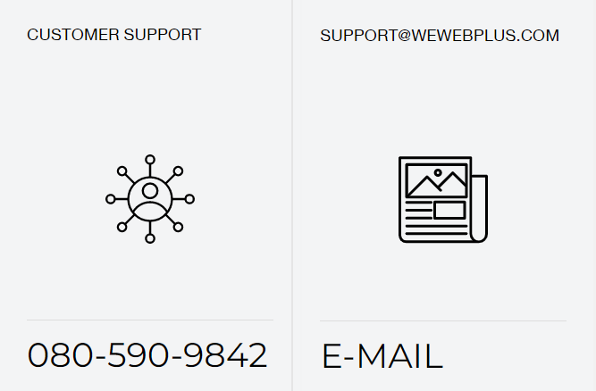

(3) Line Application ในกลุ่ม Chat ที่ชื่อว่า “ระบบสารสนเทศ สป.ทส. (MNRE)”



## 3.4 กรณีที่มีการติดตั้ง Software เพื่อใช้ในการจัดการระบบฯ หากมีการอัพเดทเวอร์ชั่นใหม่ ผู้รับจ้างต้องดำเนินการอัพเดทให้เป็นปัจจุบัน

รายละเอียดการติดตั้ง Software บนเครื่องคอมพิวเตอร์แม่ข่ายเว็บไซต์ (Web Server)   
IP Address : 27.254.145.231

|  |  |  |
| --- | --- | --- |
| **ลำดับ** | **รายการ Software ที่ติดตั้ง** | **Version** |
| 1 | ระบบปฏิบัติการ Linux (CentOS) | 7 |
| 2 | โปรแกรมให้บริการเว็บไซต์ Apache | 2.4.54 |
| 3 | โปรแกรมบริหารจัดการเครื่องคอมพิวเตอร์แม่ข่าย DirectAdmin | 1.644 |
| 4 | ภาษาที่ใช้ในการพัฒนาระบบ | PHP 8.1 |
| 5 | ภาษาที่ใช้ในการพัฒนาระบบ | PHP 7.4 |
| 6 | ภาษาที่ใช้ในการพัฒนาระบบ | PHP 5.6 |
| 7 | โปรแกรมแพลตฟอร์มทางด้านความปลอดภัย ใช้สำหรับป้องกันเว็บไซต์ Imunify360 | 6.6.3-1 |

|  |  |
| --- | --- |
| ติดตั้ง Software | เวอร์ชั่น |
| ระบบปฏิบัติการ Linux (CentOS) | 7 |

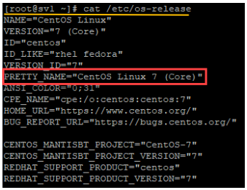

|  |  |
| --- | --- |
| ติดตั้ง Software | เวอร์ชั่น |
| โปรแกรมให้บริการเว็บไซต์ Apache | 2.4.54 |

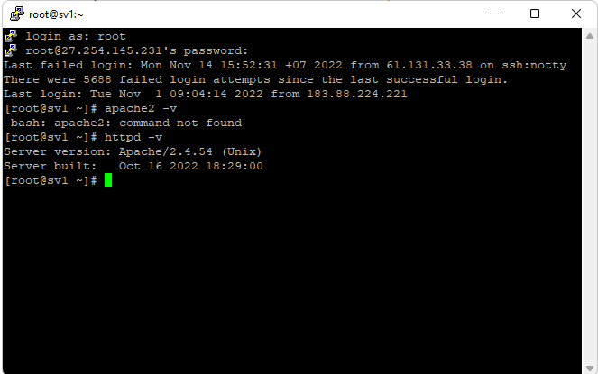

|  |  |
| --- | --- |
| ติดตั้ง Software | เวอร์ชั่น |
| โปรแกรมบริหารจัดการเครื่องคอมพิวเตอร์แม่ข่าย DirectAdmin | 1.644 |

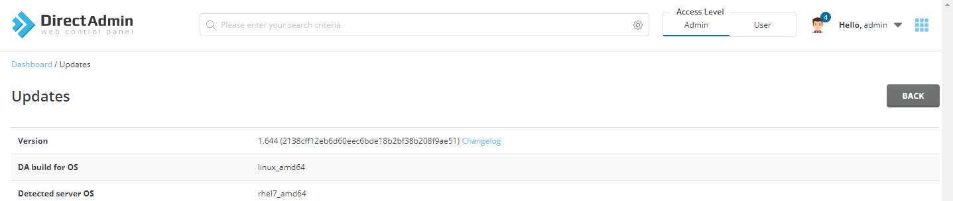

|  |  |
| --- | --- |
| ติดตั้ง Software | เวอร์ชั่น |
| ภาษาที่ใช้ในการพัฒนาระบบ | PHP 8.1  PHP 7.4  PHP 5.6 |

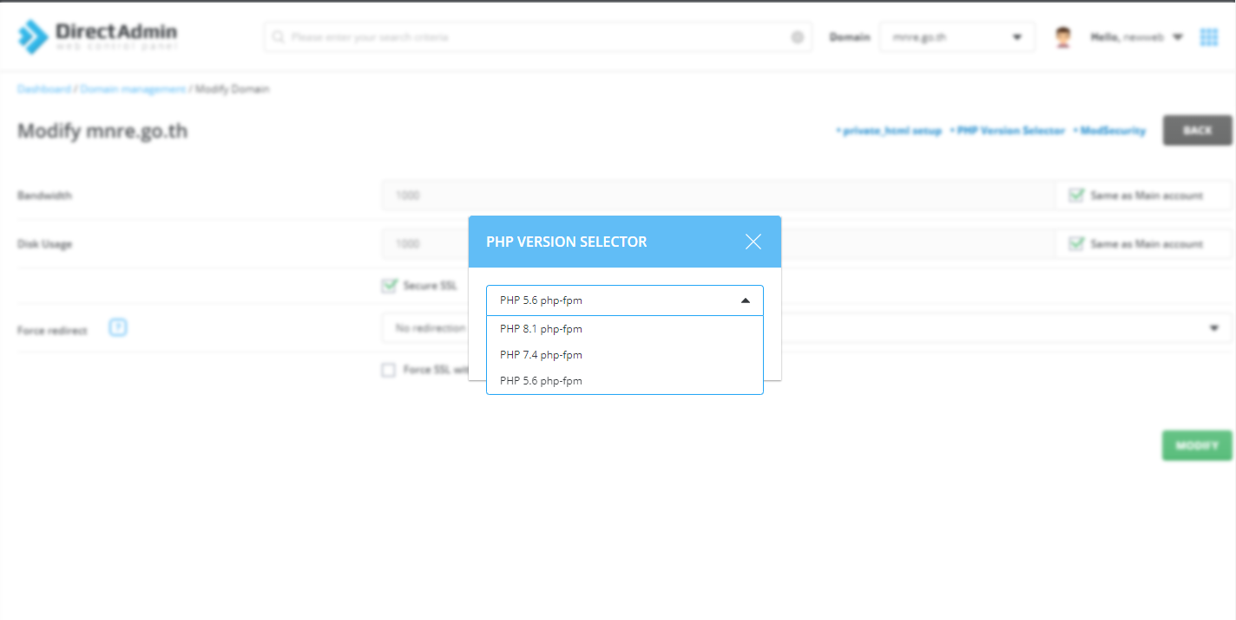

|  |  |
| --- | --- |
| ติดตั้ง Software | เวอร์ชั่น |
| โปรแกรมแพลตฟอร์มทางด้านความปลอดภัย ใช้สำหรับป้องกันเว็บไซต์ Imunify360 | 6.6.3-1 |



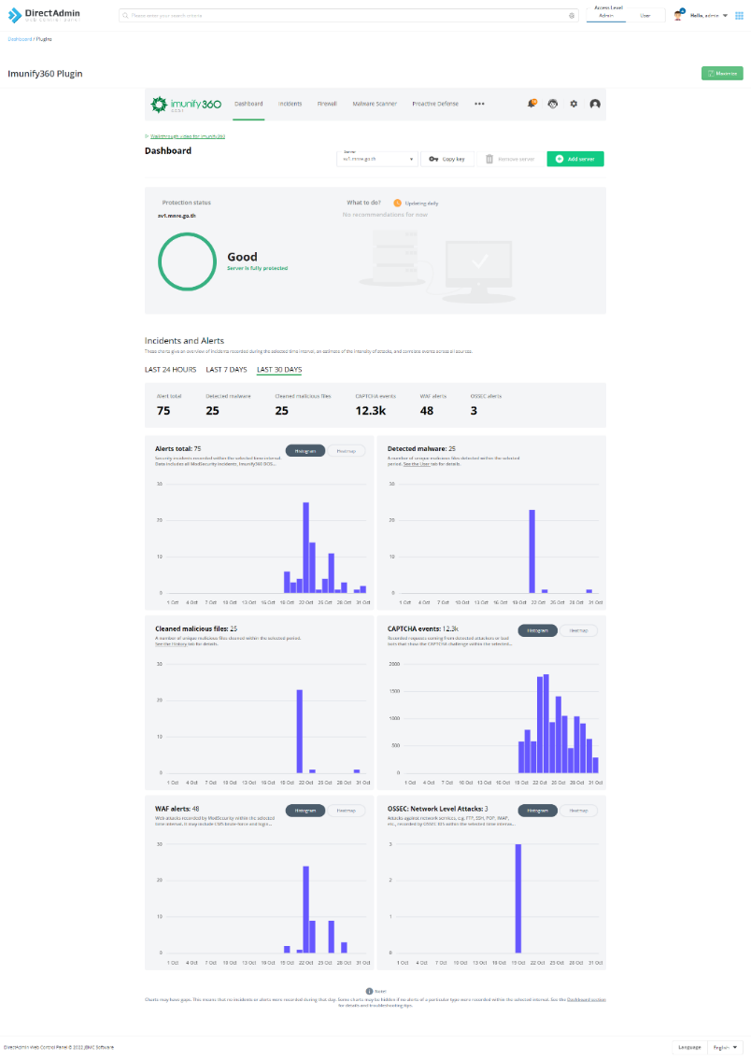

รายละเอียดการติดตั้ง Software บนเครื่องคอมพิวเตอร์แม่ข่ายฐาน (Web Server)   
IP Address : 27.254.145.232

|  |  |  |
| --- | --- | --- |
| **ลำดับ** | **รายการ Software ที่ติดตั้ง** | **Version** |
| 1 | ระบบปฏิบัติการ Linux (CentOS) | 7 |
| 2 | โปรแกรมให้บริการเว็บไซต์ Apache | 2.4.54 |
| 3 | โปรแกรมบริหารจัดการเครื่องคอมพิวเตอร์แม่ข่าย DirectAdmin | 1.644 |
| 4 | ภาษาที่ใช้ในการพัฒนาระบบ | PHP 8.1 |
| 5 | ภาษาที่ใช้ในการพัฒนาระบบ | PHP 7.4 |
| 6 | ภาษาที่ใช้ในการพัฒนาระบบ | PHP 5.6 |
| 7 | โปรแกรมที่ใช้ในการบริหารจัดการฐานข้อมูล Navicat Monitor | 2.7 |

|  |  |
| --- | --- |
| ติดตั้ง Software | เวอร์ชั่น |
| ระบบปฏิบัติการ Linux (CentOS) | 7 |

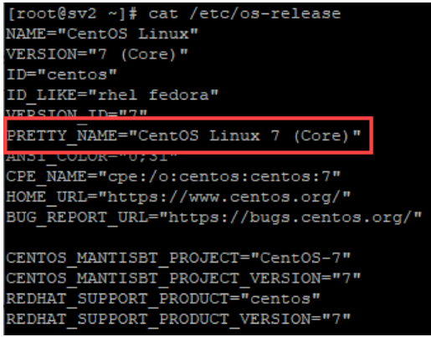

|  |  |
| --- | --- |
| ติดตั้ง Software | เวอร์ชั่น |
| โปรแกรมให้บริการเว็บไซต์ Apache | 2.4.54 |

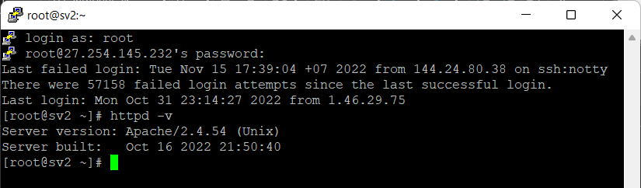

|  |  |
| --- | --- |
| ติดตั้ง Software | เวอร์ชั่น |
| โปรแกรมบริหารจัดการเครื่องคอมพิวเตอร์แม่ข่าย DirectAdmin | 1.644 |



|  |  |
| --- | --- |
| ติดตั้ง Software | เวอร์ชั่น |
| ภาษาที่ใช้ในการพัฒนาระบบ | PHP 8.1  PHP 7.4  PHP 5.6 |



|  |  |
| --- | --- |
| ติดตั้ง Software | เวอร์ชั่น |
| โปรแกรมที่ใช้ในการบริหารจัดการฐานข้อมูล Navicat Monitor | 2.7 |

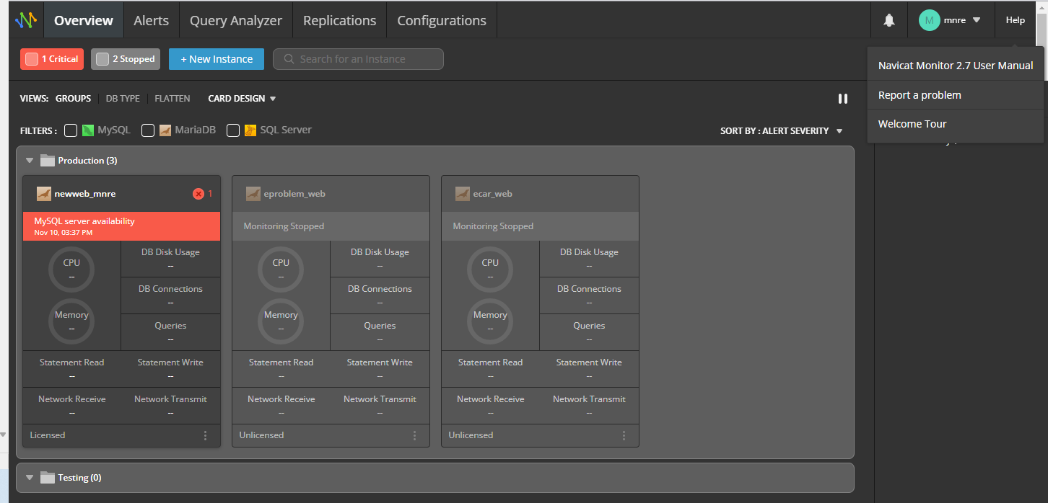

## 3.5 ข้อมูลระบบฯ ที่อยู่ในเครื่องคอมพิวเตอร์แม่ข่าย ถือเป็นทรัพย์สินของสำนักงานปลัดกระทรวงทรัพยากรธรรมชาติและสิ่งแวดล้อม ห้ามไม่ให้ทำการเผยแพร่ เปลี่ยนแปลง ทำซ้ำ หรือทำลายใด ๆ โดยไม่ได้รับอนุญาต

- บริษัทมีหนังสือแจ้งยอมรับข้อตกลงรักษาข้อมูลระบบฯ ที่อยู่ในเครื่องแม่ข่ายเว็บไซต์ (Web Server) และเครื่องคอมพิวเตอร์แม่ข่ายฐานข้อมูล (Database Server)

## 3.6 ความหมายของ monit.hostatom.com

3.6.1 CPU Mem Load

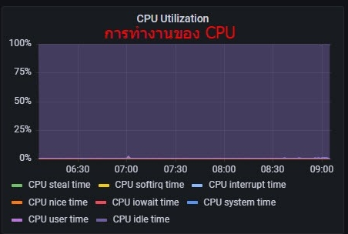

- CPU Utilization หมายถึงการทำงานของCPU

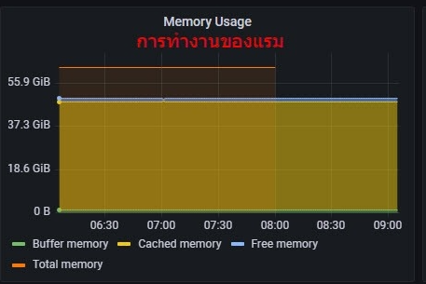

- Menory Usage หมายถึงการทำงานของแรม

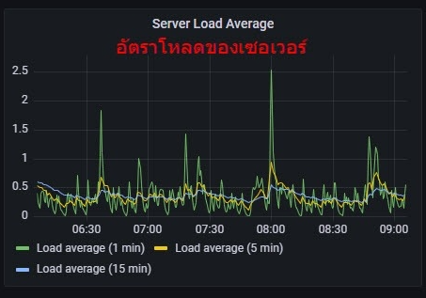

- Sever Load Average หมายถึงอัตราการโหลดของเวิร์ฟเวอร์

3.6.2 Network

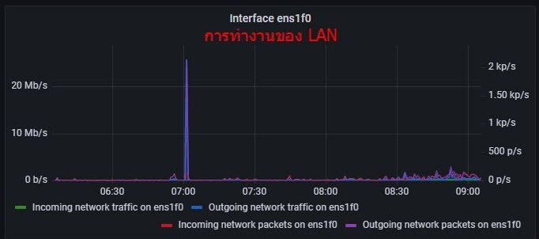

- Interface ens1f0 หมายถึงการทำงานของ LAN

3.6.3 Disk Utilization

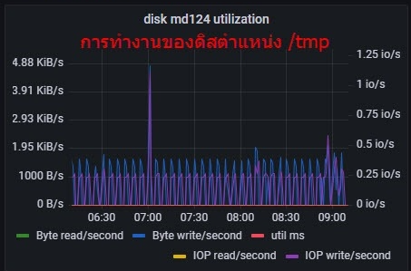

- disk md124 utilization หมายถึงการทำงานของ disk ตำแหน่ง /tmp

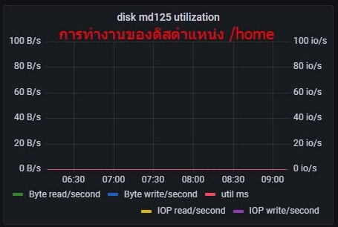

- disk md125 utilization หมายถึงการทำงานของ disk ตำแหน่ง /home

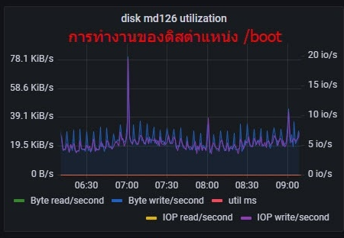

- disk md126 utilization หมายถึงการทำงานของ disk ตำแหน่ง /boot

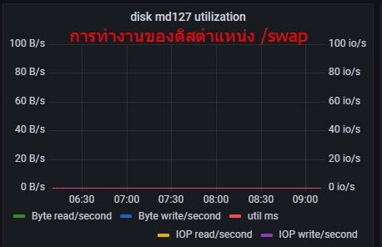

- disk md127 utilization หมายถึงการทำงานของ disk ตำแหน่ง /swap

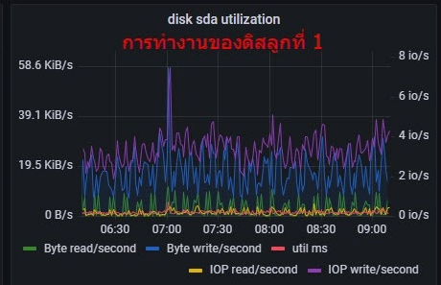

- disk sda utilization หมายถึงการทำงานของ disk ลูกที่ 1  
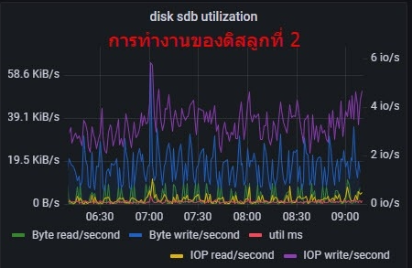

- disk sdb utilization หมายถึงการทำงานของ disk ลูกที่ 2

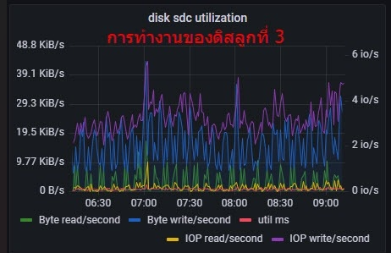

- disk sdc utilization หมายถึงการทำงานของ disk ลูกที่ 3

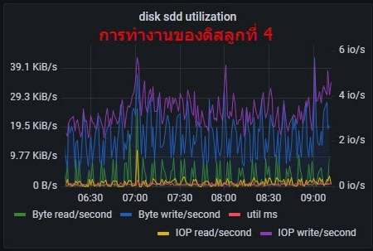

- disk sdd utilization หมายถึงการทำงานของ disk ลูกที่ 4

3.6.4 Services

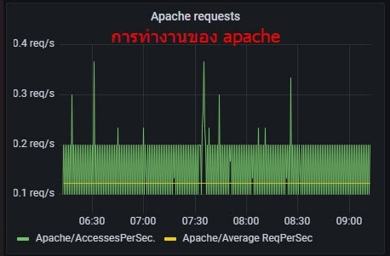

- Apache requests หมายถึงการทำงานของ apache

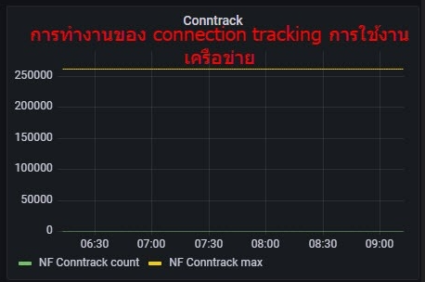

- Conntrack หมายถึงการทำงานของ connection tracking การใช้งานเครือข่าย

3.6.5 MySQL

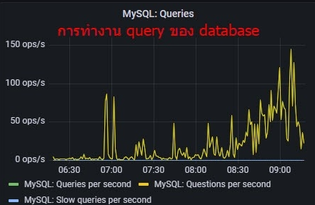

- MySQL:Queries หมายถึงการทำงาน query ของ database

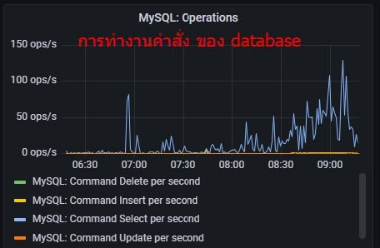

- MySQL:Operations หมายถึงการทำงานคำสั่ง ของ database

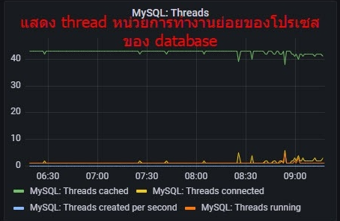

- MySQL:Threads หมายถึงแสดง thread หน่วยการทำงานย่อยของโปรเซสของ database

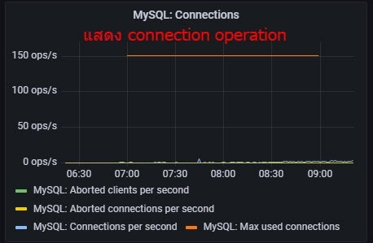

- MySQL:Connection หมายถึงแสดงconnection operation

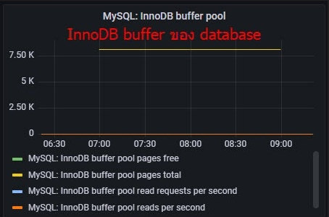

- MySQL:InnoDB Buffer Pool หมายถึง InnoDB buffer ของ database

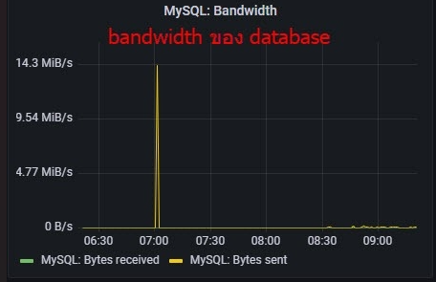

- MySQL:Bandwidth หมายถึง bandwidth ของ database

